Guía N° 1 de Matemática

Nombre:……………………………………………………………………… Fecha: 08/03/2021 hasta el 26/03/2021
“No olvidar que cualquier duda llamar a +569-98267610 o enviar al correo gladys.larios@liceoelvirasanchez.cl ”, Prof. Gladys Larios Romero.

O.A: Clasificar y representar distintos tipos de fracciones.

Las Fracciones

Una fracción o número fraccionario es en matemáticas la forma de expresar una cantidad dividida. Estas se componen de dos números: por un lado el numerador, y por otro el denominador. El numerador corresponde al número que nos indica cuantas partes marcamos. El denominador nos indica en cuantas partes estaba dividida la unidad.

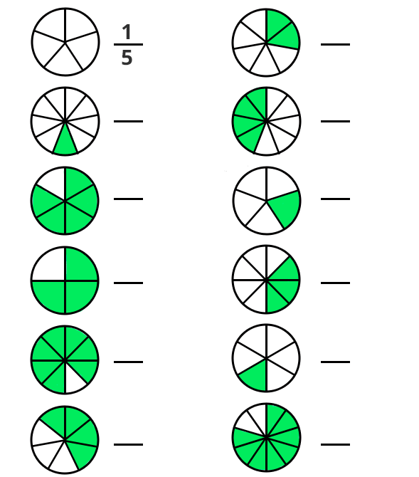
1.- Escribir al lado el numerador y denominador de cada una de ellas.
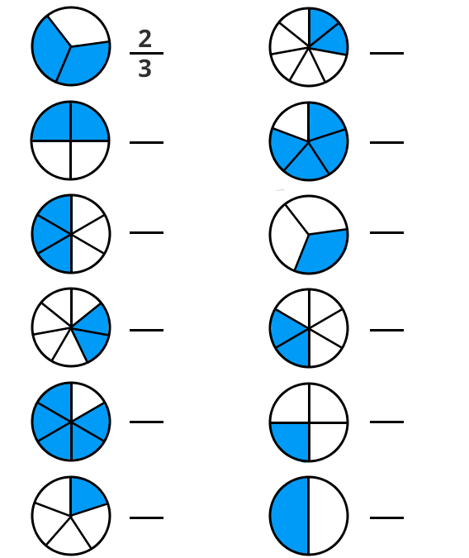

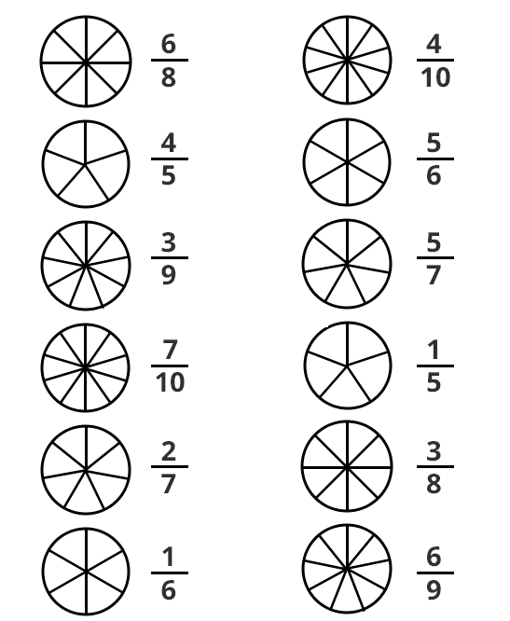
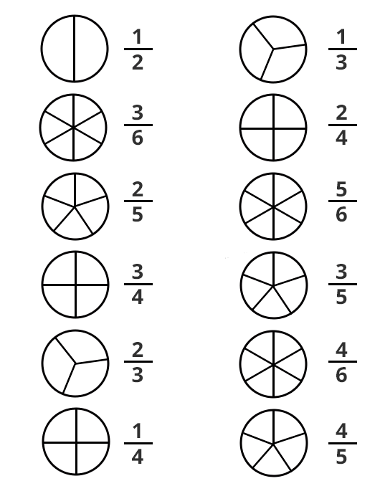
2.- En los siguientes ejercicios se muestra un número fraccionario y al lado un dibujo de porciones, debes pintar lo que indica cada fracción.

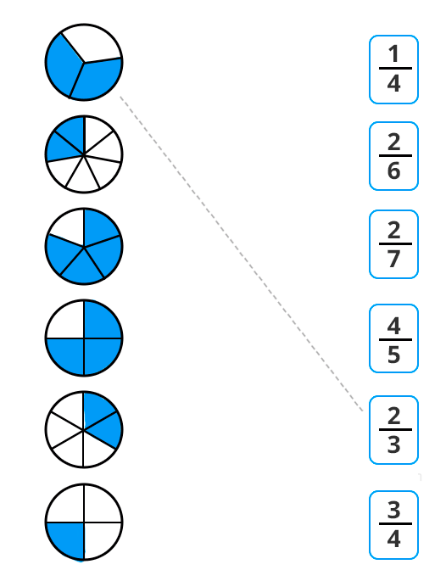
3.- Relaciona cada gráfica con su número fraccionario correspondiente, (únelas con una línea)
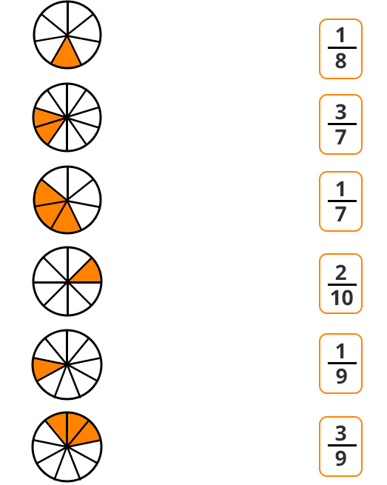
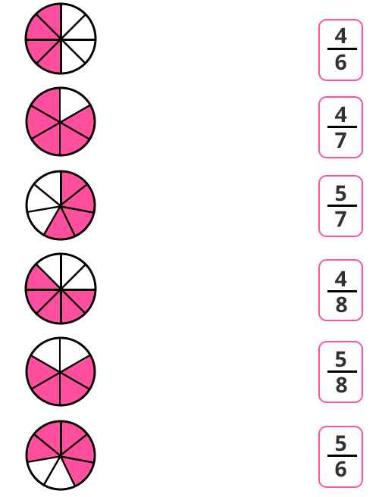
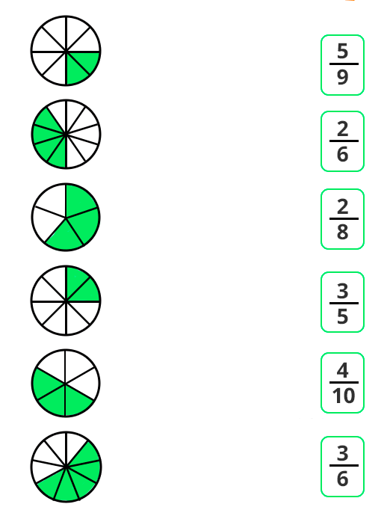

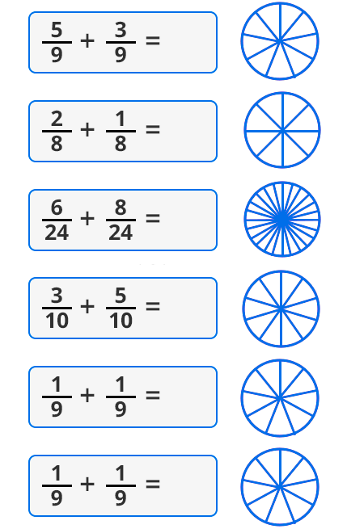
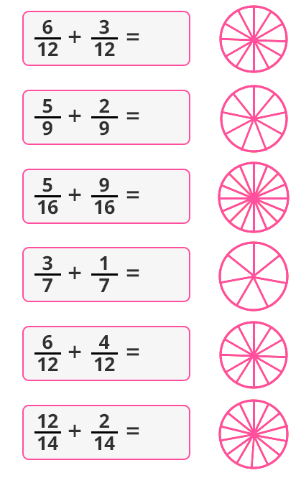
4.- Resuelve las siguientes adiciones con denominador común, luego pinta cada fracción.

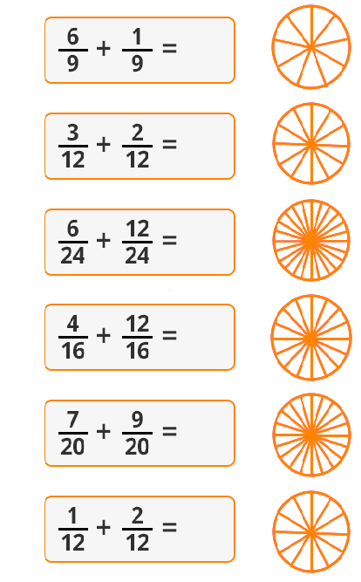
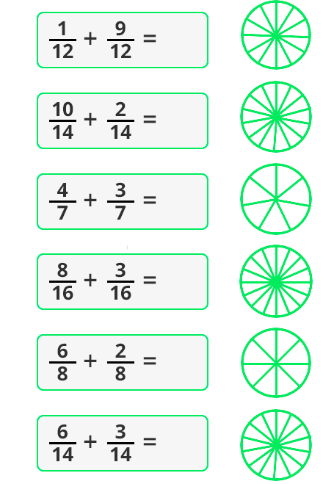

5.- Estas operaciones con el número denominador común se resuelven restando los numeradores como si se tratase de una resta corriente.

